Primero instalar el servicio de impresoras que hay que ir a “ agregar roles y características”

y siguiente hasta llegar a roles de servicio y seleccionar “servicio de impresión y documentación”

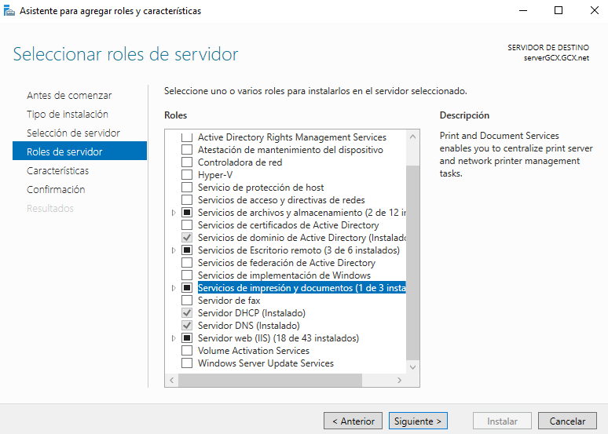

Siguiente hasta servicios de rol y marcar todas las casillas y clic en siguiente

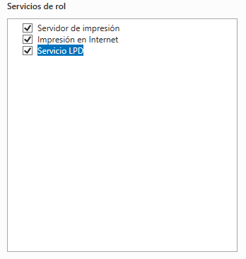

Siguiente hasta la parte de confirmación y “marcar reiniciar automáticamente” saldrá un cartel y clic en sí y otro clic en instalar

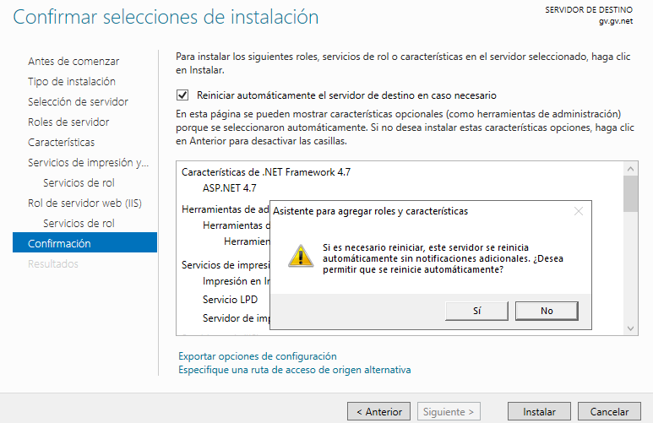

Ahora nos iremos a administrar y seleccionaremos administración de impresoras



Aquí iremos a servidores de impresoras- nombre del dominio- impresoras y click derecho agregar impresora

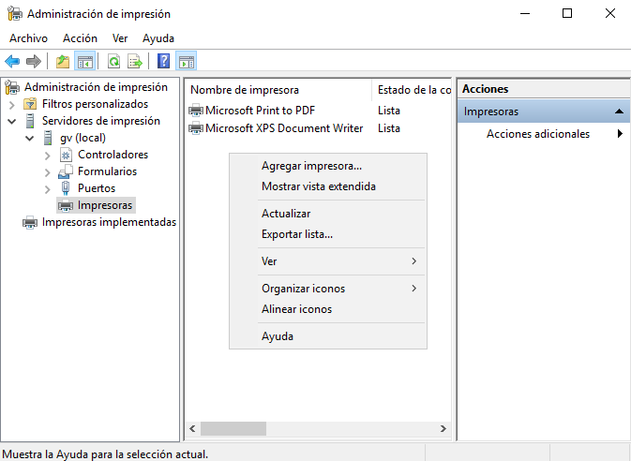

En esta parte marcaremos “agregar una impresora” y siguiente

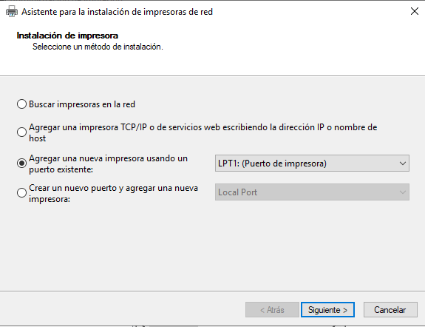

Marcaremos “instalar un nuevo controlador” si queremos una en específico la buscamos y la ponemos y siguiente

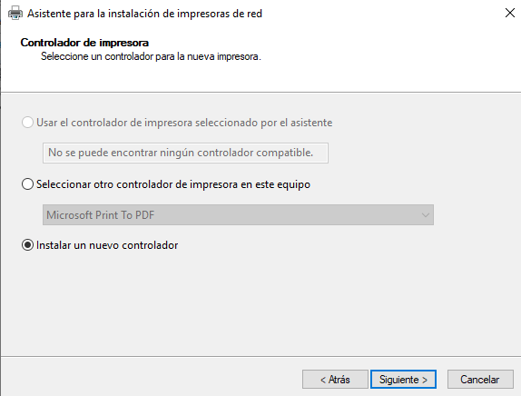

Le damos a windows update

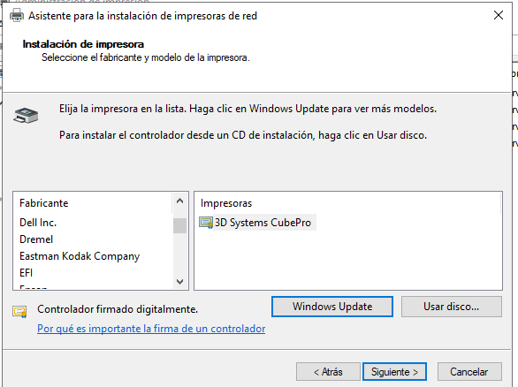

Escogemos una hp para menos problemas

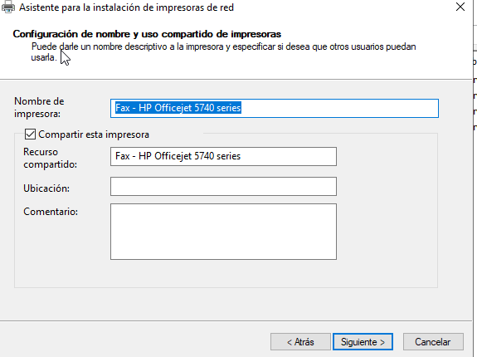

Siguiente hasta la parte de final y clicar en finalizar

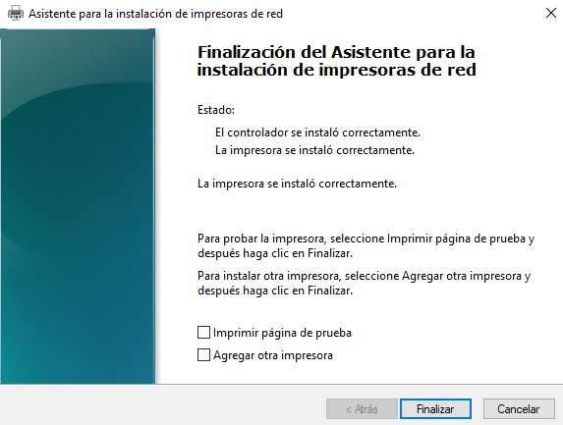

Ahora clic derecho en la impresora instalada y propiedades

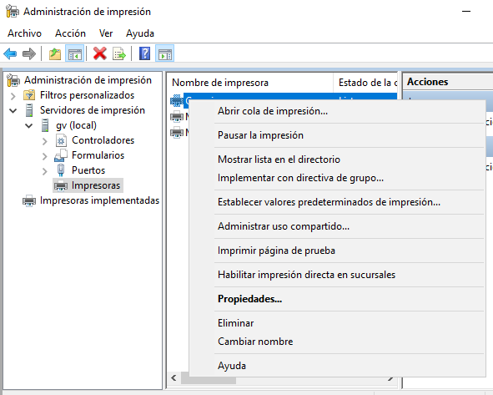

Ir hasta la pestaña “compartir” y marcar “mostrar lista en directorio” aplicar y aceptar

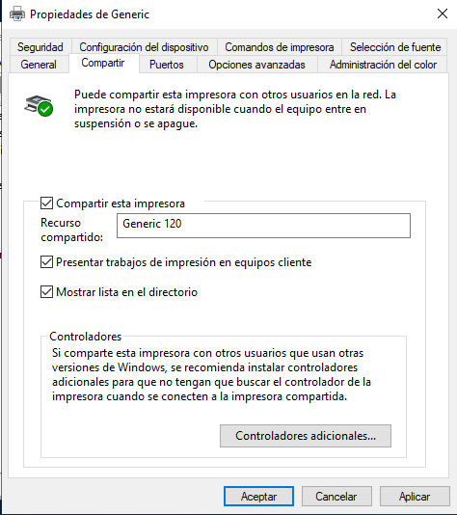

En el primer windows nos vamos a impresoras y escáneres y buscamos la nueva que hemos instalado entramos al server con la cuenta y nos saldrá